TOÁN 5 BÀI: LUYỆN TẬP CHUNG

TUẦN 24

HS làm bài tập SGK /Toán 5/trang 127

Bài 1: Cho hình thang vuông ABCD (xem hình vẽ) có AB = 4cm, DC = 5cm, AD = 3cm. Nối D với B ta được hai hình tam giác ABD và BDC.

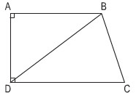

a) Tính diện tích mỗi hình tam giác đó.

b) Tính tỉ số phần trăm của diện tích hình tam giác ABD và diện tích hình tam giác BDC.

- Tam giác BDC có chiều cao bằng chiều cao của hình thang ABCD là AD = 3cm.

- Muốn tính diện tích tam giác ta lấy độ dài đáy nhân với chiều cao tương ứng (cùng đơn vị đo) rồi chia cho 2.

- Muốn tính diện tích tam giác vuông ta lấy tích độ dài hai cạnh góc vuông (cùng đơn vị đo) chia cho 2.

- Muốn tính diện tích hình thang ta lấy tổng độ dài hai cạnh đáy nhân với chiều cao (cùng đơn vị đo) rồi chia cho 2.

- Muốn tìm tỉ số phần trăm của A và B ta lấy A chia cho B, sau đó lấy thương vừa tìm được nhân với 100 và viết thêm kí hiệu % vào bên phải tích vừa tìm được.

Bài 2: Cho hình bình hành MNPQ (xem hình vẽ) có MN = 12cm, chiều cao KH = 6cm. So sánh diện tích hình tam giác KQP với tổng diện tích của hình tam giác MKQ và hình tam giác KNP.

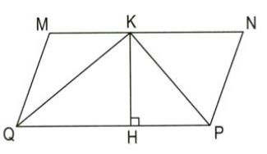

Áp dụng công thức tính diện tích tam giác: S = a × h : 2  (trong đó a là độ dài đáy, h là chiều cao tương ứng), tính diện tích từng hình rồi so sánh kết quả với nhau.

Bài 3:Trên hình bên, hãy tính diện tích phần đã tô màu của hình tròn.

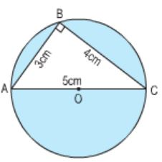

- Quan sát hình vẽ ta thấy đường kính của hình tròn tâm O là 5cm.

- Tính bán kính hình tròn ta lấy đường kính chia cho 2.

- Tính diện tích hình tròn = bán kính × bán kính × 3,14.

- Tính diện tích tam giác ABC = BA × BC : 2 (vì tam giác ABC vuông tại B).

- Diện tích phần đã tô màu của hình tròn = diện tích hình tròn tâm O −− diện tích tam giác ABC

ĐÁP ÁN

Bài 1: a)

Cách 1 :

Diện tích hình tam giác ABD là:

            4 × 3 : 2 = 6 (cm2)

Diện tích hình tam giác BDC là:

            5 × 3 : 2 = 7,5 (cm2)

Cách 2 :

Diện tích hình tam giác ABD là:

            4 × 3 : 2 = 6 (cm2)

Diện tích hình thang ABCD là:

            (4 + 5) × 3 : 2 = 13,5 (cm2)

Diện tích tam giác BDC là :

            13,5 – 5 = 7,5 (cm2)

b) Tỉ số phần trăm của diện tích hình tam giác ABD và diện tích hình tam giác BDC là:

              6 : 7,5 = 0,8 = 80%.

                          Đáp số: a) 6cm2; 7,5cm2;

                                       b) 80%.

Bài 2:

Diện tích hình bình hành MNPQ là:

              12 × 6 = 72 (cm2)

Diện tích hình tam giác KQP là:

             12 × 6 : 2 = 36 (cm2)

Tổng diện tích của hình tam giác MKQ và hình tam giác KNP là:

                72 – 36 = 36 (cm2)

Mà 36cm2= 36cm2.

Vậy diện tích hình tam giác KQP bằng tổng diện tích hình tam giác MKQ và hình tam giác KNP.

(Giải thích: Tổng diện tích hai hình tam giác MKQ và KNP là phần được gạch chéo nên bằng diện tích hình bình hành MNPQ trừ đi diện tích tam giác KQP).

Bài 3: Quan sát hình vẽ ta thấy đường kính của hình tròn tâm O là 5cm.

Bán kính hình tròn là:

              5 : 2 = 2,5 (cm)

Diện tích hình tròn là:

              2,5 × 2,5 × 3,14 = 19,625 (cm2)

Diện tích hình tam giác vuông ABC là:

              3 × 4 : 2 = 6 (cm2)

Diện tích phần đã tô màu của hình tròn là:

             19,625 – 6 = 13,625 (cm2)

                                  Đáp số: 13,625cm2.